把訪問目的設為預設，或刪除一個
哪一個訪問目的會在每張邀請上預先選好、怎麼複製一個而不用重做，以及刪除時那些 還沒發生的到訪會怎麼樣。
2026-09-01 · https://offision.com/help/zh-hant/visiting/make-a-purpose-the-default-or-delete-one/
有三件事是在列表上決定的，不在編輯畫面裡：沒有人挑選時員工會拿到哪一個訪問目的、怎麼複製一個已經差不多對的，以及刪除時那些已經排定的到訪會怎麼樣。
開始之前:
你需要來訪者管理的寫入權限，以及至少兩個訪問目的 — 預設的那個不能刪除，而在第二個出現之前也沒有東西可以升上來。

1. 打開訪問目的的面板
在 訪問目的 選取一列，就會打開帶有各項操作的面板。列上本來就有 預設 標記，所以不用打開任何東西也看得出哪一個是預先選好的。
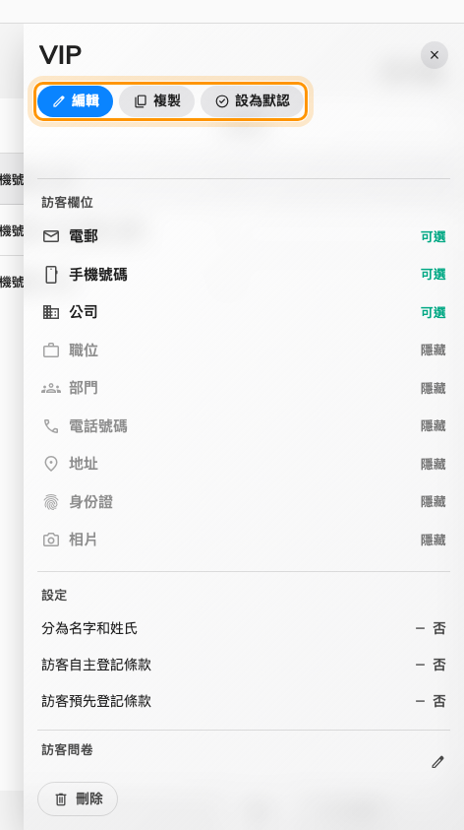
詳細面板，設為默認就在編輯和複製旁邊。
Where in Offision: admin app → visiting/visiting-type (訪問目的)

2. 設為預設
設為默認 讓這個訪問目的在每張邀請和每筆臨時到訪上預先選好。它只會出現在還不是預設的訪問目的上，所以剛好有一列看不到這個操作。
預設是備選值，不是限制：邀請訪客的員工仍可挑別的訪問目的。它決定的是沒有人挑選時會怎麼樣 — 而那是大多數的情況。

3. 複製一個，而不是從頭再做
複製 把所有設定抄進一個新的訪問目的，這是從寬鬆的做出嚴格版本最快的方法 — 複製 會議，再把嚴格到訪需要的欄位往上調。副本有自己的名稱，也不會帶走訪問ID，所以在你給它一個之前，試算表匯入無法指名它。

4. 刪除訪問目的，並移走還沒發生的到訪
預設的訪問目的根本無法刪除 — 無法刪除預設 — 想刪掉它，就先把另一個設為預設。
刪除一個還有後續到訪的訪問目的，不會只是把它刪掉。系統會開啟一個對話框，標明受影響的數量 —— 將 n 個即將到訪移至 —— 並且已經替你選好另一個訪問目的，能選預設的就選預設的。接受它，那些到訪就會改用新的訪問目的繼續。
直接刪除不移動 仍然提供，而對話框把代價講得很白：「該 n 個到訪將無法登記或編輯。」 這正是這個對話框存在的理由，所以選它之前先把數字讀清楚。
只有尚未結束、也沒有被取消的到訪會被計入。過去的到訪永遠不會被移動 —— 它們保留當初建立時的訪問目的，好讓「某人是為了什麼來訪」的紀錄維持真實。
刪除一個沒有後續到訪的訪問目的，只是一個單純的確認，不做移動。無論是從詳細面板刪除，還是在工具列勾選數個訪問目的後刪除，出現的都是同一個對話框。這個對話框自 4.5.12 起才有；在那之前，後續到訪會被留在原地。
移動後的到訪要回答新訪問目的的問題:
到訪保留它的日期、接待人和訪客，但不保留當初填寫的表單。移動後的到訪在登記或編輯時，必須完成新訪問目的的表單 — 所以移到一個問得更多的訪問目的，訪客會在櫃檯遇到這個差別。

5. 確認
打開一張邀請，先看它在你動手之前提供哪一個訪問目的：那就是預設。接著打開你刪除的來源訪問目的，你移走的到訪應該已經列在新的訪問目的下，日期不變。

